# Заглавие на проекта: TaskMasterPro

***Автори*:** [Група 13 – Александър Ангелов, Божидар Вълков, Вилиана Драганова,

Мартин Божилов, Никола Маринов, Темер Пингов]  
***Дата*:** 7 октомври 2023 г.

## Въведение

TaskMasterPro е цифров инструмент, предназначен да помогне на потребителите и съответно на целия екип с управлението, планирането и проследяването на задачите и проектите си. Цели както подобряване на комуникацията и сътрудничеството между разработчиците, така и улесняване на работата им, което ще бъде постигнато благодарение на предоставената възможност за систематизиране на задачите. Нагледността ще доведе до по-доброто планиране и разпределяне на времето на индивидуалния потребител и съответно на цялата група отговаряща за даден проект.

TaskMasterPro е вдъхновен от известната платформа YouTrack (инструмент за управление на проекти, предназначен за гъвкави екипи; той се използва от повече от 75 000 екипа по целия свят, като им предоставя един инструмент за всичките им нужди за управление на проекти) и е създаден с идеята за гъвкавост и адаптивност към нуждите на потребителите в предметната област.

## Цели, обхват и очаквани резултати от изпълнение на проекта

Целта на TaskMasterPro е да предостави интегрирана система за организиране работата над задачи, която обхваща регистрация на потребители, създаване и управление на бордове със задачи, управление на карти и роли на потребителите. Очакваните резултати включват по-голяма продуктивност на потребителя и съответно екипа, лесен мониторинг на свършеното и оставащото количество работа и яснота по степента на завършеност на задачите.

## Обхват на проекта

### Обща информация

Софтуерната индустрия е динамична и постоянно развиваща се среда, където управлението на проектите и задачите играе критична роля. В такава среда е от съществено значение да има надеждни инструменти, които да помагат на разработчиците да останат организирани и фокусирани. Дадена организация се състои от различни отдели, включително разработчици, QA специалисти, проектни мениджъри и други.

Необходимостта от TaskMasterPro идва от желанието за подобрена координация, лесен достъп до информация и увеличаване на производителността на екипа. Софтуерът е проектиран за тясна целева група, която се състои именно от участващите в екипи разработчици, имащи нужда от добре систематизиран начин на работа, за да бъдат постигнати груповите цели в срок. TaskMasterPro би помогнал за ефективното изпълнение на задачите и на други членове на проектния екип.

### *Бизнес процеси в организацията*

Единият отдел, който ще използва приложението, бива съставен именно от работещите в екипа служители, които имат различни задачи за изпълнение (tasks). Основната функция на всеки представите от този отдел е да систематизира собствените си задачи и да поддържа актуални състоянията им и информацията свързана с тях. За тази цел им е предоставен набор от специфични процеси.

Преглед на вече наличните задачи е един от тези процеси. Той прави възможно по-доброто организиране на работното време и съответно резултатът е по-продуктивна работата. Още един важен, осигурен за този потребител, процес е именно този на създаването на таскове. Той представлява въвеждане на информация относно задачата като заглавие и описание. Също така включва и допълнителни процеси като приоритизиране на задачата и задаване на краен срок, в който тя да бъде изпълнена.

Друг процес е този на създаване на бордове, който бива съпътстван от други два процеса на задаване на статус и присъединяване на друг участник от екипа. Следва процесът на придвижване на самата задача между различни състояния/стадии, който позволява на самия потребител да постави задачата в колонката, към която смята, че тя в момента принадлежи.

Другият наличен отдел е този на ръководителя на екип (team leader). На него са осигурени същите процеси, но с тази разлика, че той може да прави промени върху задачите на останалите членове на екипа и да преглежда техните бордове и таскове.

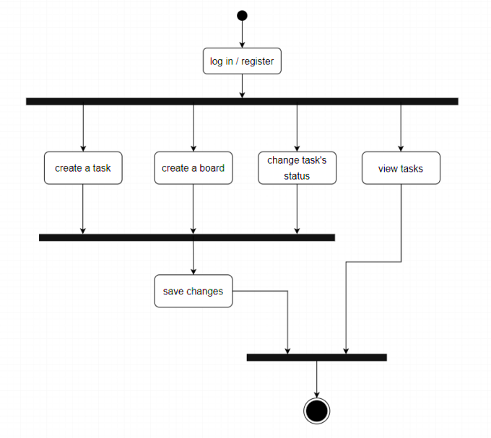***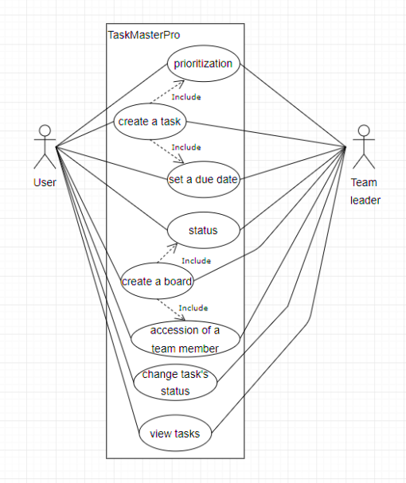Use-case диаграма на бизнес процесите на потребител***

***Activity диаграма на потребител***

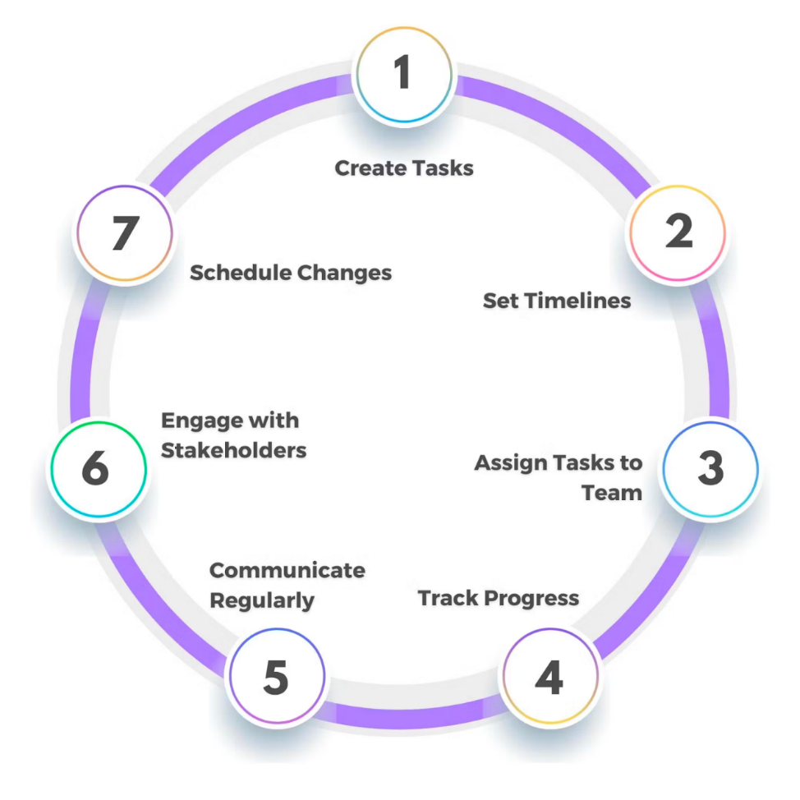***Схема на възможни бизнес процеси***

### *Логически модел на данните обработвани в организацията*

|  |  |
| --- | --- |
| Потребител | |
| *Име* | String (текст) |
| *Електронна поща* | String (текст) |
| *Роля* | Enum (разработчик, мениджър на проект, QA и др.) |
| *Парола* | Char[] (низ от символи) |

|  |  |
| --- | --- |
| Бордове | |
| *Име на борда* | String (текст) |
| *Описание* | String (текст) |
| *Създател* | String (текст) |
| *Статус на задачата*  (column representation) | String (текст) |

|  |  |
| --- | --- |
| Задачи | |
| *Заглавие* | String (текст) |
| *Описание* | String (текст) |
| *Статус* | Enum (Отворена, В процес, Затворена и др.) |
| *Отговорник* | String (текст) |
| *Възложител* | String (текст) |

## Общи и специфични цели на проекта

**Общи цели:**

* Улеснение на процеса по управление на задачи.
* Подобрение на комуникацията между екипите.

Една от основните цели на проекта е да подобри и улесни процеса на работа на участниците в организацията, както индивидуално, така и като екип. По-този начин ще се насърчи и подобри работата по метода Agile, за който е доказано, че съкращава времето за изготвяне на проект и минимизира разходите по завършването му. Работата в индивидуален аспект ще бъде подобрена именно благодарение на систематизираността, нагледността и актуалността на нужните за правене задачи. Подобрена ще бъде и комуникацията между членовете на екипа и между самите отделни екипи в организацията.

**Специфични цели:**

* Възможност за бързо и лесно създаване и управление на задачи.
* Лесно проследяване на прогреса по задачите.
* Дефиниране на роли и отговорности в рамките на проекта.

Подобрението в работата на потребителите идва именно от това, че задачите, които имат за изпълнение, ще бъдат систематизирани, ще бъдат поддържани актуални и също така нагледно ще може да се види до каква степен те са готови, което ще помогне с приоритизирането им и по-ефективното разпределение на времето за работа над тях. Самият процес по управлението на тасковете ще бъде възможно най-улеснен, за да не отнема значително време на потребителя, което иначе би могъл да вложи в работа над задачите си. От гледна точка на екипните дейности, на всеки ще му бъде дефинирана роля и ще му бъдат възложени отговорности в рамките на проекта, което ще допринесе за прозрачността в работата на групата и ясното изграждане на индивидуалните цели и задачи.

## Текущо състояние

През последните години интересът към инструменти за управление на задачи и проекти нараства. Множество решения са били реализирани и предложени на пазара с различна степен на успешност.

**Таблично представяне на програми, свързани с бъдещия продукт:**

|  |  |  |  |  |
| --- | --- | --- | --- | --- |
| Име на програма | Производител | Дата | Предимства | Недостатъци |
| YouTrack | JetBrains | 2020 | Гъвкава настройка  Интеграция с други инструменти  Подпомага работата по метода Agile  Може да се използва от хора с различни позиции (разработчик, мениджър, ръководител на проекти, инженер и т.н.) | Висока цена за големи екипи  Не е интуитивен (потребителският интерфейс може да изглежда тромав и объркващ за някои; Възможно е да отнеме известно време, за да се достигне до желаното мястото)  Бавно зареждане на developer tool-ове, което води до забавяне и по-ниска продективност |
| Jira | Atlassian | 2021 | Широка функционалност  Интеграция с Confluence и Bitbucket  Предоставя възможността да се начертае roadmap  Подпомага работата по метода Agile  На потребителя е осигурено персонализиране на Jira чрез създаване и модифициране на различни елементи, като таблици, формуляри, времеви линии, отчети, полета и други.  Може да се използва от хора с различни позиции (разработчик, мениджър, ръководител на проекти, инженер и т.н.) | Сложен за начинаещи  Интеграцията с други системи е сложна. Преместването на проект от Microsoft Team Foundation Server към Jira е процес, който отнема време  Графичните отчети в Jira не могат да бъдат изтегляни като изображения. Използването на други методи променя разделителната способност, което води до лоши качество  Има лимит на размера на качваните файлове, което прави невъзможно ъплоадването на файлове по-големи от 10МВ |
| Trello | Atlassian | 2019 | Интуитивен  Лесен за използване  Следва Kanban системата  Mobile-friendly (интерфейсът на Trello изглежда много подобен на мобилно приложение)  Всички елементи, свързани с проекта, могат да се видят на една страница  Постоянна информираност (осигурени са известия, които предупреждават и информират, когато една задача е обновена, коментирана или премахната; също така тези известия могат да достигнат до Вас и по email)  Процесите на добавянето на нови членове, създаването на задачи и разпределянето им е улеснено | Ограничени функции в безплатната версия  Проект, състоящ се от по-голям обем задачи, би бил труден за визуализиране (следователно неподходящ за по-големи екипи)  Неспособност да показва зависимости на задачите (task dependencies)  Не е подходящ за работа по метода Agile (не подпомага осъществяването на stand-ups или изготвянето на roadmap чрез спринтове)  Липсват time-tracking и expense-tracking тулове  Недостатъчно добра комуникация (Trello позволява оставянето на коментари на гърба на всяка карта/задача в случай на колаборация, но това не е достатъчно за гладко протичане на работния процес)  Trello не може да импортира файлове на Microsoft Project |

Целта на проучването по-горе е да се идентифицират силните и слабите страни на съществуващите решения, така че новата система да може да преизползва успешните функции и да избягва вече известните проблеми. По този начин значително се намалява цената на разработката, както и вложеното в проекта време, защото се пропускат евентуалните грешки, които, без примера на програмите предшествениците, са щели да бъдат допуснати.

## Функционални изисквания

Въз основа на разгледаните бизнес процеси и информация, системата трябва да предложи:

1. Регистрация и вход на потребители.
2. Придаване на различни права на потребители (board owner, moderator, developer).
3. Създаване, управление и изтриване на бордове със задачи.
4. Възможност за добавяне, редактиране и изтриване на задачи.
5. Разпределение на задачи по потребители и роли.

## Технически изисквания

**Инфраструктура и хардуер:**

* Уеб базирано приложение, достъпно през всички основни браузъри.
* Отговорна дизайнерска концепция, подходяща за мобилни устройства.
* Съвместимост с наличните сървъри и бази данни в организацията.

**Изисквания към интерфейса:**

* Интуитивен, лесен за използване интерфейс.
* Възможност за многопотребителски достъп.

**Връзка с други системи:**

* Възможност за интеграция с други инструменти използвани в организацията, като системи за кодиране и съхранение на версии, системи за комуникация и др.

## Речник

*Roadmap* - стратегически план, който определя целта (или желаният резултат) и включва основните стъпки или етапи, необходими за постигането ѝ; помага за представянето на идеите Ви пред екипа, за по-добро обосноваване и нагледност

*Agile* - подход за управление на проекти, който включва разделяне на проекта на фази и набляга на непрекъснатото сътрудничество и подобрение

*Task dependencies* - взаимовръзките, които съществуват между проектните дейности. Тези зависимости на задачите определят реда, в който трябва да се изпълняват задачите на проекта. Например, някои задачи трябва да се изпълняват последователно, което означава, че една задача трябва да бъде завършена, преди да може да започне следващата

*Stand-up срещи* – (в Agile) това е възможност за екипа на проекта да обсъди напредъка над проекта на високо ниво. Тези срещи продължават приблизително 15 минути и позволяват на всеки участник да докладва за постиженията си след последната такава среща

*Sprint*- ограничени във времето периоди (от една седмица до един месец), през които собственик на продукта, scrum master (човекът отговарящ за поддържането на Agile метода на работа) и scrum екипа (екип работещ по метода Agile) работят над завършване на допълнителна функционалност към конкретен продукт. По време на спринта се работи за създаване на нови функции въз основа на потребителските изисквания и желания

*Kanban* - метод на управление, който улеснява екипното сътрудничество и повишава ефективността. С Kanban работните процеси на проекта са представени визуално, предоставяйки на членовете на екипа обратна връзка за това как техният принос се вписва в по-голямата картина. Прозрачността в целия екип и в целия работен процес има за цел да елиминира излишъка/повторенията, напразните усилия и да насърчи непрекъснатия принос към проекта